Сонячна енергетика – один із інвестиційно-привабливих секторів відновлюваної енергетики України

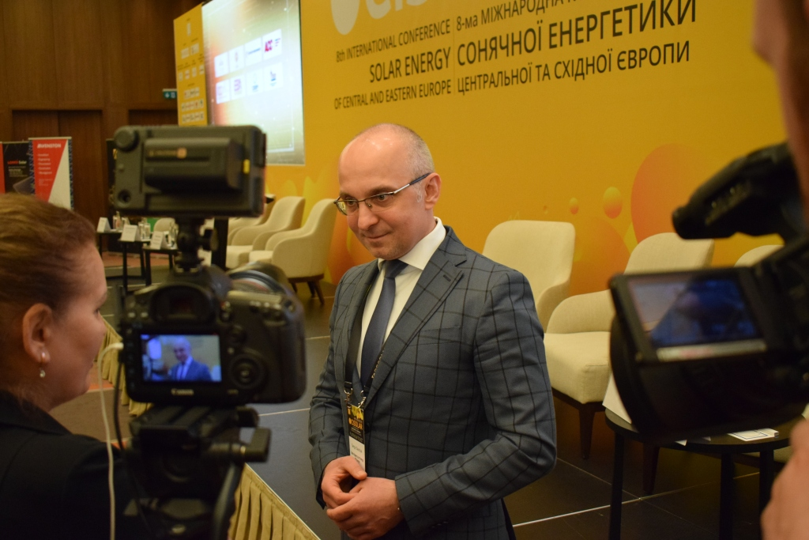

На 8-ій Міжнародній конференції та виставці сонячної енергетики в Центральній та Східній Європі «CISOLAR 2019» Голова Держенергоефективності Сергій Савчук окреслив досягнення та перспективи розвитку «зеленої» енергетики, зокрема сонячної енергетики.

Як пояснив С. Савчук, завдяки ефективному законодавству за останні 5 років у відновлювану електроенергетику інвестовано близько 2 млрд євро.

«Так, на сьогодні в Україні вже працює понад 3000 МВт потужностей, що генерують електроенергію з відновлюваних джерел. З них понад 2200 МВт (71%) – це сонячні електростанції, - повідомив С. Савчук. - Тільки за I квартал 2019 р. введено в експлуатацію понад 860 МВт потужностей відновлюваної електроенергетики, більшість з яких – це майже 700 МВт СЕС».

Зважаючи на активність розвитку сонячної енергетики, у ц.р. вітчизняна компанія «KNESS» відкрила перший найбільший в Україні завод із виробництва сонячних панелей. Потужність першої черги підприємства – 200 МВт у рік.

Окрім сприятливих законодавчих умов, на ринку також активно працюють банки та міжнародні фінансові організації.

До прикладу, із початку роботи спільної з IFC програми еко-банкінгу Укргазбанк надав понад 520 млн євро кредитів для 146 проектів загальною потужністю майже 1000 МВт. Переважна частина проектів – це сонячні та вітрові станції.

Все це доводить високу зацікавленість інвесторів в українському ринку та готовність впроваджувати нові проекти.

Прогнозуючи розвиток цієї сфери, вже сьогодні важливо якнайшвидше прийняти законопроект від 05.12.2018 № 8449-д щодо переходу на прозору конкурентну систему аукціонів. Прийняття законопроекту дозволить:
- встановити справедливу ринкову ціну на «зелену» електроенергію;
- створити прозору конкуренцію на ринку;
- врегулювати планування бюджету;
- надати гарантії інвесторам та фінансовим установам щодо реалізації проектів.

Також законопроектом вже передбачено необхідність розробки стимулів для розвитку електроакумуляції в Україні.

Встановлення електроакумулюючих систем дозволить:
- балансувати енергосистему, у т.ч. покривати пікові навантаження;
- уникнути запуску додаткових блоків теплових електростанцій, що працюють на вугіллі.

«Тож нова система аукціонів разом із механізмом стимулювання інвестування в електроакумулюючі системи дозволять забезпечити прозорий конкурентний розвиток відновлюваної енергетики», - повідомив Голова Агентства С. Савчук.

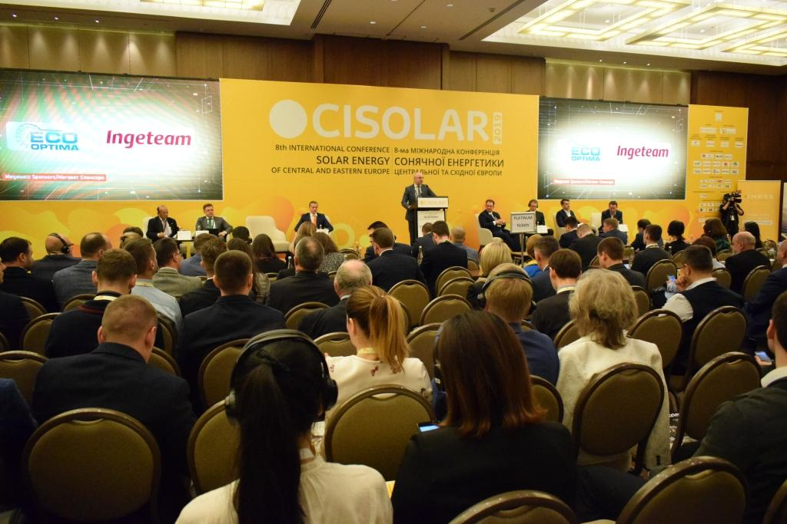
Управління комунікації та зв’язків з громадськістю Держенергоефективності

